联系人：李平 电话：18914028658

带一个TF卡读卡器，还有一张TF卡，客户的采集器没有底座需要通过USB拷程序

- 数据库更新
对比一下两个表，缺的字段加上去
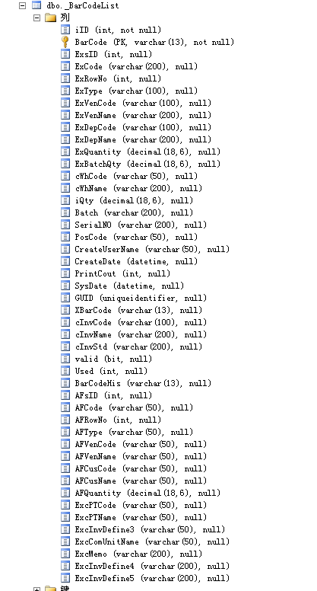
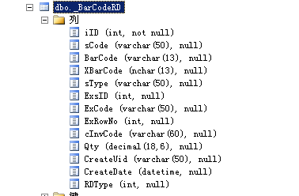
- 客户端替换UAP/RUNTIME下的文件（替换前备份老的程序）

- 安装采集器程序（替换老程序前备份然后直接删除后在安装）


4. 安装WebService（替换前备份

- 安装移动打印机驱动（服务器）

A 打印机名称：
PB32WiFi01（在我这）
PB32WiFi02
PB32WiFi03
PB32WiFi04
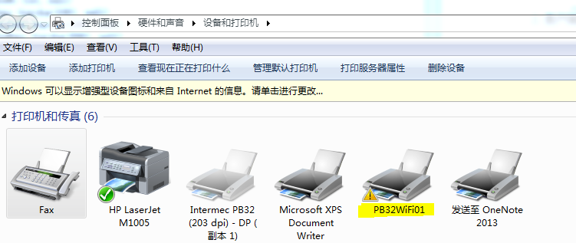

B 查看文档“打印机安装”

6 配置邮件发送
A 增加数据库表（邮箱地址是收件人的）
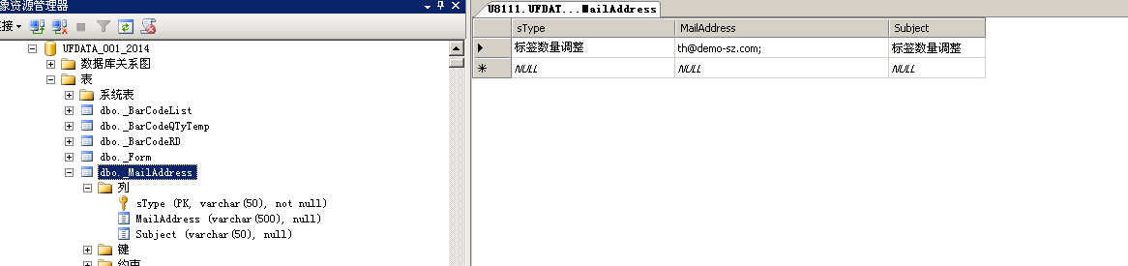
B 配置邮件脚本（邮件名称：MailSet），跟他们要一个公司邮箱帐号密码
